Feria EAIE 2026
La Promotora del Comercio Exterior de Costa Rica (PROCOMER) invita a las empresas exportadoras del sector de educación a participar de la feria EAIE 2026, a realizarse del 08 al 11 de setiembre del 2026 en Glasglow, Escocia.
En esta ocasión contaremos con un stand de 15 m2 aproximadamente con un cupo para 4 universidades/instituciones del sector educación, en un espacio compartido. El plazo para postular su participación será del lunes 20 de abril a las 9:00a.m. (hora Costa Rica) al martes 05 de mayo del 2026 a 12:00pm (hora Costa Rica).
La postulación estará sujeta a evaluación técnica, según las bases operativas que deberá revisar previo a su postulación.

En caso de consultas favor contactar a vsanchez@procomer.com / servicios@procomer.com

BASES OPERATIVAS

Feria EAIE 2026
- Feria Internacional
- Formato presencial
- Fecha: 08 al 11 de setiembre, 2026
- Lugar: Glasglow, Escocia
- Sector: Educación Superior
- Cupo: 4 universidades/instituciones educativas
- Cierre: 05 de mayo 2026 a las 12:00 pm

EAIE es la conferencia internacional de educación superior más importante de Europa. Además, es el principal punto de encuentro, atrayendo a miles de personas de la comunidad internacional de educación superior. El evento permite fomentar conexiones internacionales con expositores de todo el mundo, esto convierte a EAIE en una plataforma destacada para desarrollar contactos comerciales de calidad y establecer nuevas asociaciones. El programa de la conferencia incluye talleres y sesiones interactivas, eventos de networking atractivos y ponentes principales inspiradores, lo que hace que EAEI 2026 sea un evento imprescindible en el calendario educativo.

Formato de participación: Tradicional – Stand nacional

Modalidad:

- Participación por medio de exhibición en un espacio compartido (1 pabellón país): las universidades/instituciones educativas participarán dentro del espacio para exhibición de la oferta académica y la atención de visitantes.

- Criterios de Admisibilidad.

- Serán elegibles las empresas que comercialicen servicios de origen costarricense.

- Serán elegibles empresas costarricenses micro, pequeñas, medianas y grandes:
- MICRO: De 1 a 5 empleados
- PEQUEÑA: De 6 a 30 empleados
- MEDIANA: De 31 a 99 empleados
- GRANDE: 100 empleados o más.

- Experiencia de ventas a nivel local o internacional.
- Exportador consolidado (Exportador continuo).
- Exportador Intermitente.
- Nuevo exportador (Exportaciones en 2024 -2025).
- Sin exportaciones, experiencia local.

- Diagnóstico único exportador aplicado y actualizado. (Abierto para aplicar en el rango de postulación).

- Una vez la universidad sea notificada de que su postulación ha sido aceptada, la universidad tiene un lapso de 15 días hábiles para realizar el pago correspondiente.

- Documentos de postulación.

Se recuerda que el plazo para postular es del lunes 20 de abril a las 9:00a.m. (hora Costa Rica) al martes 05 de mayo del 2026 a 12:00pm (hora Costa Rica). Cualquier postulación que sea recibida posterior a la fecha y hora no se tomará en cuenta.
- Formulario de aplicación.
- Carta de compromiso
- Logo: versión ai o eps (ilustrador), en curvas.
- Información de participantes (nombre, puesto y correo)
- Presentación corporativa en inglés
- Catálogo de servicios (en inglés)

Una vez concluida la convocatoria de postulación, PROCOMER hará un análisis técnico de los documentos presentados por parte de cada una de las universidades. En caso de requerir, aclaraciones, rectificaciones o algún otro documento adicional, PROCOMER estará comunicándose de manera directa con la empresa. Aquellas que no cumplan con los requisitos previamente indicados serán inadmisibles y por tanto no serán evaluadas, quedando fuera del proceso actual.

- Beneficios de participación.

PROCOMER se compromete a:
- Espacio de exhibición de 15m2 compartido.
- Arte, diseño y construcción del stand país.
- Contacto con los organizadores.
- Dar un (1) pase por universidad/institución educativa participante.
- Registro de los participantes.
- Acompañamiento de representantes de PROCOMER antes, durante y después del evento.

Responsabilidades de la universidad/institución educativa participante:

- Realizar el pago de la participación de $1100 para confirmar su espacio en el evento (plazo 15 días hábiles a partir de la notificación de la cuota).
- Los miembros de globalEdu tienen un 50% de descuento y las empresas licenciadas Esencial Costa Rica tienen un 30% de descuento. En caso de que apliquen ambas condiciones, solamente podrá aplicarse un sólo descuento.
- Enviar la información para realizar el registro.
- El participante deberá financiar su tiquete aéreo, estadía y alimentación, así como traslados internos en el país destino. Cualquier otro gasto en que se incurra por el viaje a la feria, deberá ser financiado por parte de la empresa.
- El participante deberá informarse y cumplir con los requisitos de ingreso al país donde se realizará el evento. (visas, vacunas, entre otros). PROCOMER no se hace responsable en caso de que la empresa no cumpla con estos requerimientos. Así como cumplir con los compromisos adquiridos en la carta de compromiso que ha sido adjuntada con la postulación.
- Generar el reporte de oportunidades tras la participación en el evento.

- Criterios de evaluación.

Posterior a la revisión de admisibilidad de las empresas. PROCOMER realizará una evaluación técnica tomando en cuenta los siguientes criterios:

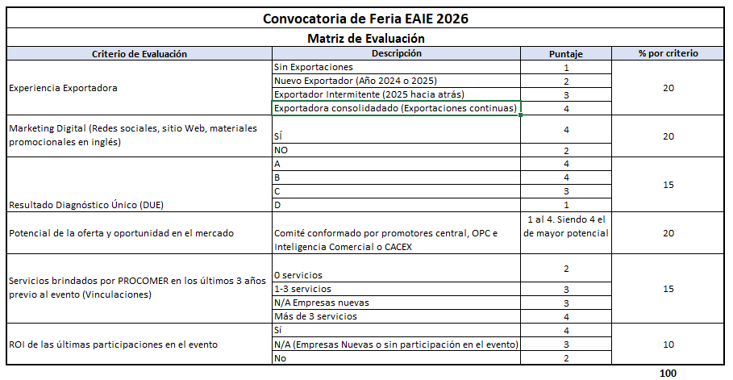

Proceso de Adjudicación de espacios
Una vez realizada la evaluación se realizará un ranking de las universidades/instituciones, en caso de postulantes que tengan una misma calificación se realizará por orden de llegada de la postulación.

- Selección
- Finalizado el al proceso de evaluación y ranking, PROCOMER comunicará la adjudicación del beneficio de participación a las universidades seleccionadas.
- Pago de cuota de participación, tendrán (15) días hábiles para realizar el pago y enviar el comprobante del depósito bancario al correo vsanchez@procomer.com indicando los datos para la generación de la factura electrónica.
- Se adjuntan cuentas bancarias

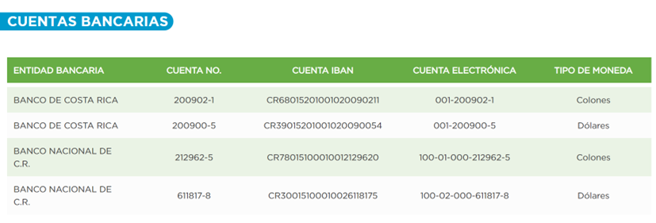

- En caso de la no realización de pago o deseo de la empresa de no participar en el proceso, PROCOMER avanzará con la siguiente empresa no adjudicada, según el ranking de evaluación previamente realizado.
- Se hará una primera reunión de coordinación con el grupo una vez cerrada la convocatoria, para ver términos logísticos de la participación.

- Cancelación del evento por motivos de fuerza mayor

La participación de PROCOMER en la edición EAIE 2026 estará sujeta a los lineamientos sanitarios indicados por la Organización del evento, así como los cambios y requerimientos sanitarios solicitados por el país donde se llevará a cabo. PROCOMER no se hace responsable por los cambios o cancelación del evento que se pueda derivar de alguna situación considerada de fuerza mayor. Las empresas participantes deberán informarse constantemente sobre los requerimientos de ingreso al país, por lo que PROCOMER no asume ninguna responsabilidad en costos de tiquetes, hospedaje y demás relacionados con la participación en la Feria que se generen por cancelación del evento o imposibilidad de viajar al mercado en las fechas pactadas.

- Evaluación de participación en la feria

- Al inicio de la feria se le entregará a la universidad un formulario para el registro de oportunidades. Dicho documento deberá ser completado y remitido al Desarrollador de Negocios a cargo de la feria. Se establecerán check points para esto a lo largo del evento.
- Posteriormente, PROCOMER por medio del Desarrollador de Exportaciones, estará contactando a las universidades para dar seguimiento a las oportunidades brindadas en los días de la feria.
- Cuando concluya la feria, la universidad/institución educativa participante deberá completar la encuesta de satisfacción que será enviada al correo electrónico.
- En caso de que las universidades no brinden la información anteriormente indicada, PROCOMER establecerá dicho incumplimiento dentro de sus registros, contemplándolo en la evaluación de futuras postulaciones a ferias.

- Acuerdo de confidencialidad

Para el uso de la información suministrada por Procomer o por el exportador a Procomer, se hará uso de lo estipulado en la ley de Protección de la Persona frente al tratamiento de sus datos personales (8968) y a la Ley del Sistema de Estadística Nacional (7839).

PROCOMER tiene obligaciones en lo relativo a la administración y custodia de la información que brindan los exportadores, de manera que debe observar el principio de confidencialidad estadística. Además, no se ha otorgado expresamente la autorización de compartir este tipo de información, tal y como lo indica el artículo 2 de la Ley No.8220, Ley de protección al ciudadano del exceso de requisitos y trámites administrativos “Para que una entidad, órgano o funcionario de la Administración Pública pueda remitir información del administrado a otra entidad, órgano o funcionario, la primera deberá contar con el consentimiento del administrado”.

Al enviar la presente inscripción, usted autoriza a PROCOMER a almacenar sus datos personales y a utilizarlos bajo estos términos de confidencialidad.

Toda la información brindada es de uso interno y confidencial para PROCOMER.

- Datos de contacto

Para atender consultas se habilitará a la dirección: vsanchez@procomer.com / servicios@procomer.com

